

PIE SEDRO

Rapport de Gestion de Projet du semestre 1

par

**Gustavo JODAR SOARES, Thomas BONNET, Thomas VERRECCHIA, Danyil ZHYROV, Chloé LEBRET, Clément LAROUDIE, Antoine DOMINGUES, Léo OUDART, Simon ZARKA**

10 janvier 2023

Table des Matières

**1 Les Enjeux du projet SEDRO** **3**

**2 Les objectifs** **3**

2.1 Objectifs Initiaux 3

2.2 Nouveaux Objectifs 3

2.3 Le périmètre du projet 4

**3 Les parties prenantes** **4**

3.1 L’équipe projet 4

3.2 La gendarmerie nationale 5

3.3 L’ENSTA Paris 5

**4 La gestion de projet** **5**

4.1 Cahier de Charges 5

4.2 Diagramme de Gantt 7

**4.3 Diagramme WBS** **8**

4.4 Matrice SWOT 8

4.5 Matrice RACI 9

4.6 Gestion des risques 9

**5 Les livrables** **11**

**6 Le budget Prévu** **12**

# 1 Les Enjeux du projet SEDRO

La recherche de personnes ou de malfaiteurs nécessite un engagement opérationnel élevé en matière de moyens humains et matériels avec un résultat variable. Souvent, l’engagement initial dans un temps proche du signalement de la disparition ou de la fuite conditionne la découverte de la personne recherchée. Cette mission est toujours sensible car des vies sont potentiellement en jeu. Enfin, les recherches sont rendues d’autant plus difficiles par les reliefs contrastés du Jura, territoire rural, très boisé et accidenté. Les moyens habituellement utilisés sont :

* Des sections aériennes de la gendarmerie avec une disponibilité variable, un coût élevé, un bilan carbone mauvais et un temps de recherche sur zone restreint,
* Des équipes cynophiles avec une disponibilité et un taux de réussite variable,
* Des patrouilles pédestres et motorisées avec un délai de mise en œuvre important et une ressource restreinte par rapport aux zones à couvrir. De plus, l’importance des moyens déployés nécessite parfois une bascule de force et le désengagement d’autres missions prioritaires,
* La géolocalisation téléphonique qui peut s’avérer infructueuse en cas d’absence de téléphone, de panne de batterie, d’individu ne désirant pas être retrouvé (suicidaire, malfaiteur…) ou de personne manquant de discernement (maladie d’Alzheimer, personne handicapée…).

# 2 Les objectifs

## 2.1 Objectifs Initiaux

SEDRO signifie Système d’Essaim de Drones pour Recherches Opérationnelles. L’objectif principal de ce projet est la localisation de la cible dans les plus brefs délais, pour la secourir ou l’interpeller, en optimisant le déploiement des moyens engagés sur la zone d’opération. Lors des premières rencontres avec les gendarmes, ceux-ci nous ont communiqué leurs attentes concernant le projet SEDRO :

* La reconnaissance d’images (à partir des données des caméras dans le visible et/ou l’infrarouge notamment),
* Un logiciel permettant l’identification de mouvement dans le vidéo donné par le drone.
* Un logiciel permettant l’identification de couleurs dans le vidéo donné par le drone.
* Un logiciel permettant l’identification des sons après filtrage du bruit du drone.

## 2.2 Nouveaux Objectifs

Lors de la visite du 11 janvier 2023, les objectifs ont été modifiés. En effet, l’objectif principal restant inchangé, le gain attendu réside maintenant dans l’automatisation de la tâche de recherche.

Cela va permettre une réduction des coûts d’emploi tant sur le plan matériel (hélicoptère) que sur le plan humain (maître de chien, patrouilles pédestres et motorisées engagées) avec un dispositif qui n’est pas soumis à des contraintes de disponibilité.

Voici nos principales missions (le premier topic a été additionné):

* Le développement d’un logiciel permettant d'intégrer les différents programmes déjà créés avec la caméra du drone (entrée HDMI).
* La reconnaissance d’images (à partir des données des caméras thermiques notamment),
* Un meilleur utilisation des données issues du logiciel interne au drone
* Un logiciel permettant l’identification de mouvement dans le vidéo donné par le drone.
* Un logiciel permettant l’identification de couleurs dans le vidéo donné par le drone.
* Un logiciel permettant l’identification des sons après filtrage du bruit du drone.

## 2.3 Le périmètre du projet

Le projet englobe maintenant le développement des logiciels et l’interprétation de leurs données, les logiciels qui ont été conçus et le drone pour être capable de mettre en œuvre le projet. Il est cependant possible de sortir de ce périmètre si le temps nous le permet. Notamment pour réaliser un capteur analogique numérique, permettant de détecter des signaux provenant de divers appareils.

# 3 Les parties prenantes

## 3.1 L’équipe projet

Membres : L’équipe qui réalise le projet est composée de neuf étudiants de deuxième année à l’ENSTA Paris. Parmi ces neuf élèves, huit sont dans la filière “Informatique”, un est dans la filière "Mécanique".

Présentation des membres de l’équipe (détail dans la matrice RACI) :

* Gustavo JODAR: Chef de projet (filière "Informatique")
* Danyil ZHYROV: Responsable du pôle logiciel (filière "Informatique")
* Chloé LEBRET: Responsable du pôle image (filière "Informatique")
* Léo OUDART: Responsable du pôle bibliographie(filière "Mécanique")
* Thomas VERRECCHIA: Responsable bilan carbone (filière “Informatique”)
* Thomas BONNET: Secrétaire général (filière "Informatique")
* ClémentLAROUDIE: aide le pôle logiciel et image (filière "Informatique")
* Antoine DOMINGUES: aide pôle logiciel et image (filière "Informatique")
* Simon ZARKA: aide le pôle logiciel et image (filière “Informatique")

**Détail des postes et des responsabilités :**

Le travail à effectuer est décomposé en différentes tâches. Chaque poste a son importance dans le projet et chaque personne s’engage à mener à bien sa tâche, afin d’avancer dans les meilleures conditions possibles. Pour comprendre le fonctionnement de l’équipe en terme de responsabilités au sein du projet, voici donc le descriptif de chaque poste :

* Le chef de projet est celui qui est responsable du projet, il délègue les tâches et sait s’organiser pour assurer le respect des deadlines. Il s’assure également qu’il y ait une bonne cohésion de groupe et que tout le monde respecte les horaires.
* Le secrétaire général s’occupe de rédiger les comptes rendus en fin de séance et est chargé de la communication avec les différentes parties prenantes du projet.
* Le responsable bilan carbone est la personne chargée de la rédaction du bilan carbone. Il prend en compte les sources d’émission de gaz à effet de serre notamment et tente de mettre en avant des solutions pour diminuer l’empreinte carbone.
* Le responsable du pôle logiciel possède une équipe logiciel qu’il doit gérer à la manière d’un chef de projet. Il possède des compétences développement de logiciel ainsi qu’en parallélisme, pour exécuter plusieurs programmes dans le même ordinateur, et s’assure de respecter le cahier des charges imposé par le maître d’ouvrage.
* Le responsable du pôle image possède une équipe image qu’il doit gérer à la manière d’un chef de projet. Il possède des compétences en traitement d’image et en informatique de manière plus générale et s’assure également de respecter le cahier des charges imposé par le maître d’ouvrage.
* Le responsable bibliographie est celui qui rassemble les ressources littéraires et informatiques qui seront utiles pour réaliser le projet. Il se renseigne sur les caractéristiques du drone et sur les différents capteurs et matériaux pouvant être utilisés.

## 3.2 La gendarmerie nationale

La gendarmerie nationale, ou plus précisément le groupement départemental du Jura, est notre commanditaire. Les gendarmes avec lesquels nous sommes en contact (par l’intermédiaire de Mme Célia Barrau) sont :

* Le Colonel Frédéric Huguet
* L’Adjudant Patrick Guyomarch
* Le Maréchal des logis-chef Sébastien Lardanchet

Ils appartiennent tous les trois à la Section Opérationnelle de Lutte contre les Cybermenaces, et nous ont confié cette partie du projet SEDRO. La gendarmerie pourra aussi se servir de notre travail dans le cadre de leurs missions de recherche.

## 3.3 L’ENSTA Paris

L’ENSTA Paris, par l’intermédiaire de M. Franck Taruffi, est chargé de la gestion et de la formation des membres de l’équipe et de l’allocation du budget pour ce projet. M. Pascal Ferret, quant à lui, nous accompagne dans notre travail. Nos réunions régulières lui permettent de nous suivre et de nous conseiller notamment concernant la gestion de projet. Les différentes unités de l’ENSTA peuvent également nous donner des conseils ou nous fournir les matériaux dont nous avons besoin.

# 4 La gestion de projet

## 4.1 Cahier de Charges

Le cahier de charges permet de montrer quelles sont les fonctionnalités, avec les critères et dans quel niveau, qu’un produit doit avoir pour réussir dans sa tâche. Il est représenté ci-dessus:

| Logiciel de détection de mouvement | **Fonctionnalités** | **Critère** | **Niveau** |
| --- | --- | --- | --- |
| Détecter un objet en mouvement dans le vídeo du drone | **Précision:**  Avoir une accuracy supérieur à 80% et traiter un possible mouvement du drone. | Tests avec les vídeo qu’ils vont nous donner. |
| **Fonctionnement:**  Recevoir un vidéo par et gérer des signaux quand un mouvement est détecté et montrer la région de l’image du mouvement. | Vídeo reçu par entrée HDMI ou par un autre logiciel. |
|

| Logiciel de détection de couleurs | **Fonctionnalités** | **Critère** | **Niveau** |
| --- | --- | --- | --- |
| Détecter une couleur spécifique dans le vídeo du drone | **Intervale:**  Reconnaître la couleur dans un intervalle acceptable pour s’adapter aux différences de luminosité. | Tests avec les vídeo qu’ils vont nous donner. |
| **Fonctionnement:**  Recevoir une vidéo par et gérer des signaux quand la couleur est détectée et montrer la région de l’image du mouvement. | Vídeo reçu par entrée HDMI ou par un autre logiciel. |
|

| Logiciel de intégrateur | **Fonctionnalités** | **Critère** | **Niveau** |
| --- | --- | --- | --- |
| Être capable de recevoir le vidéo par l’entrée HDMI de l' ordinateur et exécuter au même temps le logiciel de detection de couleur et de mouvement. | **Parallelisation :**  Il doit être capable d'exécuter les deux logiciels en même temps qu’il reçoit le vídeo. | Tests avec le drone dans l’usage du quotidien. |
|
|

## 4.2 Diagramme de Gantt

Le diagramme de Gantt permet de fixer les deadlines des différents jalons du projet. En vert les tâches qui sont déjà réalisées, en jeûne les tâches qui sont en train d’être réalisées et un gris les tâches qui n’ont pas commencé. Le diagramme est représenté ci-dessous:

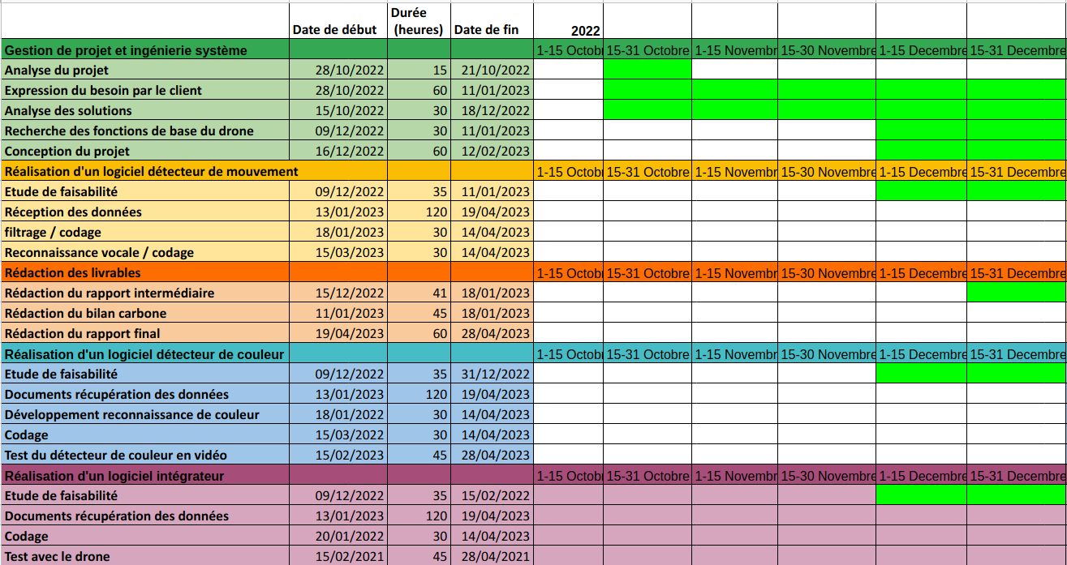

Figure 1 – Diagramme de Gantt

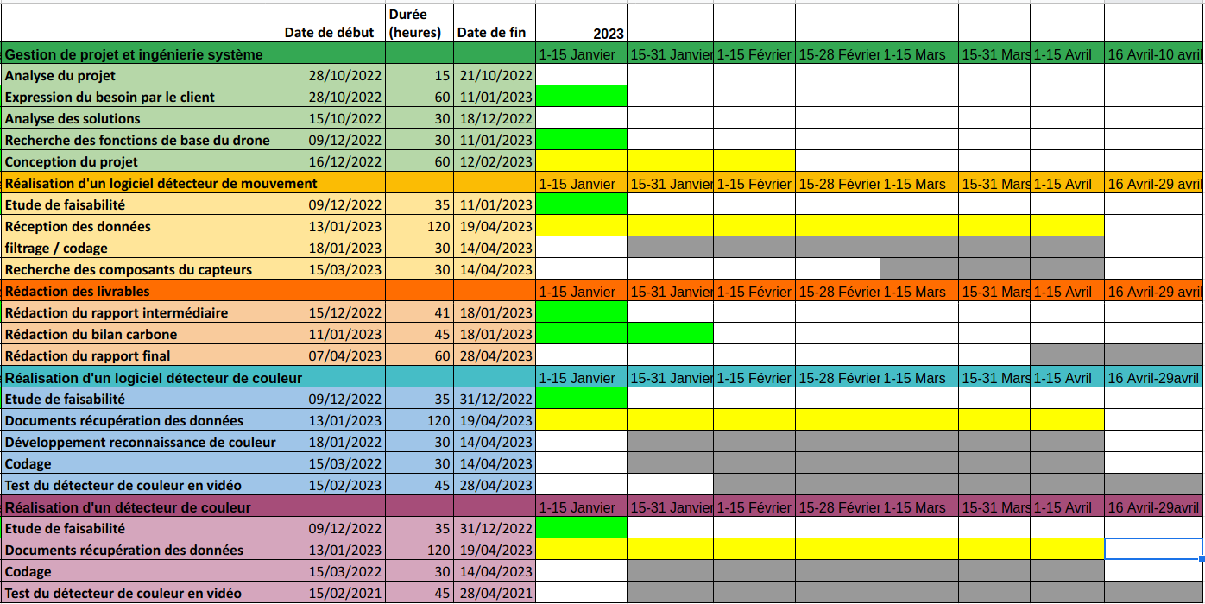

Figure 2 – Diagramme de Gantt

## 4.3 Diagramme WBS

L’organigramme des tâches ou WBS (Work Breakdown Structure) permet de savoir COMMENT on réalise une tâche lorsque l’on descend d’un cran dans l’arborescence, et avoir POURQUOI on réalise une tâche lorsque l’on remonte d’un cran dans l’arborescence. Ainsi, en divisant les jalons de cette manière, on a une bonne connaissance de ce qu’on fait et de pourquoi on le fait. Le diagramme WBS du projet SEDRO est représenté ci-dessous :



## 4.4 Matrice SWOT

La matrice SWOT permet de représenter les avantages et les inconvénients de notre projet. On peut s’en servir à la fois pour la gestion des risques, mais aussi pour savoir vers où se diriger en cas de besoin, si notre projet s’annonce facile ou difficile en fonction des facteurs internes et externes. La matrice SWOT est représentée ci-après :

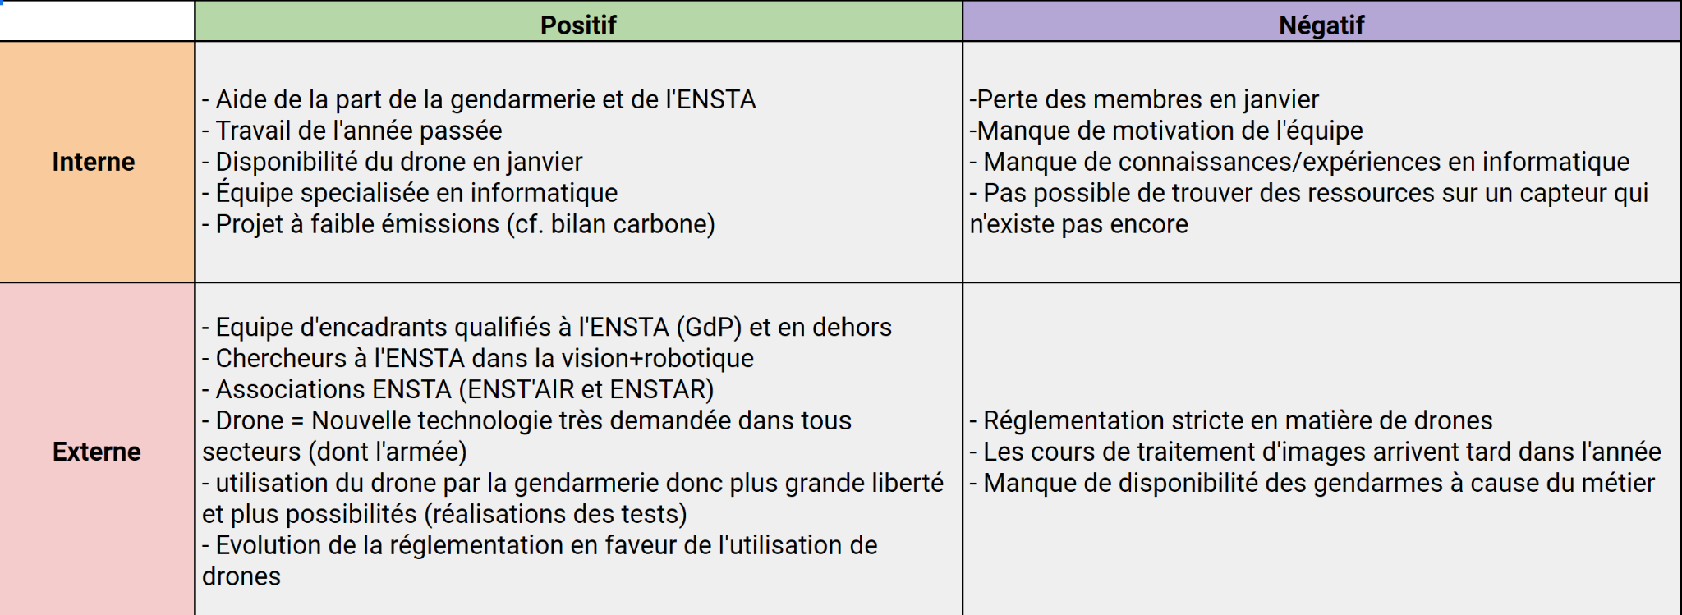

Figure 4 – Matrice SWOT

## 4.5 Matrice RACI

La matrice RACI nous permet de définir les autorités (A) sur chaque partie du projet, ainsi que les personnes qui réalisent (R) la tâche, celles qui conseillent (C) et qui informent (I). Elle est représentée ci-dessous :

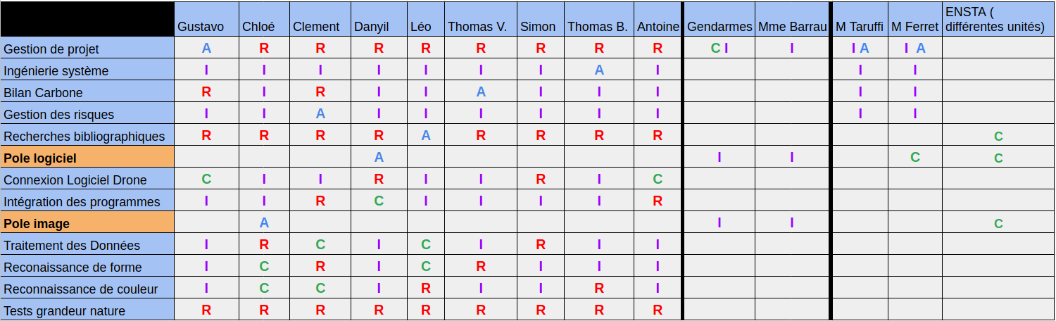

## 4.6 Gestion des risques

La gestion des risques est importante dans notre projet, il faut donc les prendre en compte et les classifier pour connaître les dangers prioritaires auxquels on doit et devra faire face. On peut classer ces risques en 2 catégories.

**Les menaces potentielles sur les ressources humaines :**

* Plus d'aide de 4 membres d'équipe
* Le manque de temps pour terminer le projet
* Pas de motivation de l'équipe

**Les menaces techniques :**

* Une documentation inaccessible
* Un langage informatique (programmation des capteurs - récupération des données) qui nous serait inconnu
* Travail précédent non réutilisable
* Documentation inaccessible
* Difficulté/delai dans la réalisation des tests (une fois qu’on n’a pas accès au drone et il faut demander à les gendarmes pour réaliser les tests)

Ces risques sont listés ci-dessous avec à chaque fois la manière dont on peut réduire leur fréquence (évitement) ou leur gravité (protection), et un diagramme (gravité / fréquence ) permet également de les situer :

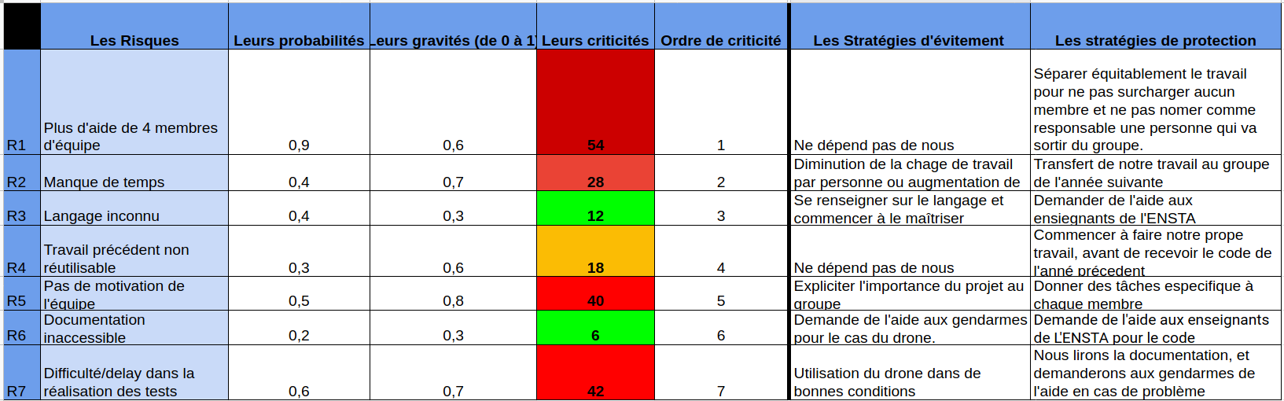

Figure 6 – Gestion des risques

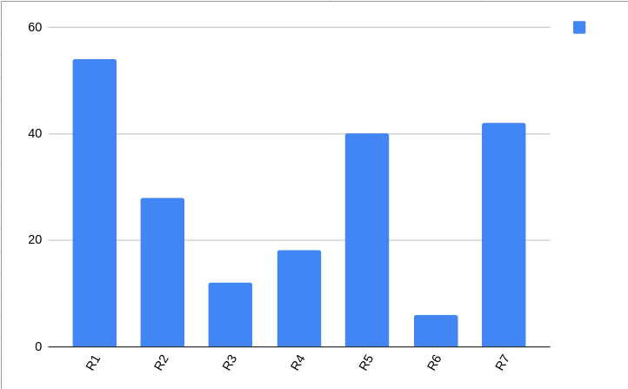

Figure 7 – Gravité des risques

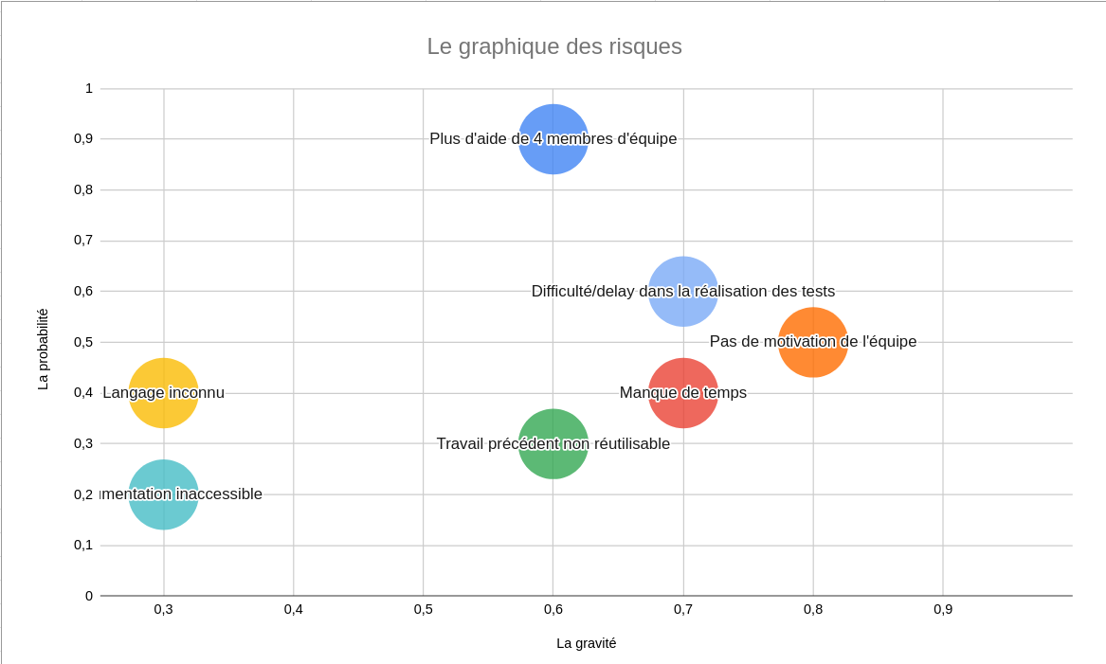

Figure 7 – Diagramme des risques

# 5 Les livrables

Les livrables du projet sont les suivants :

**Les livrables "matériels" :**

* Un programme de reconnaissance automatique de mouvement à partir d’images numériques provenant des capteurs du drone.
* Un programme de reconnaissance automatique de couleurs à partir d’images numériques provenant des capteurs du drone.
* Un programme d' intégration entre les logiciels qu’ont été conçus et les images provenant du drone.

**Les livrables "documentaires" : le rapport d’étude, le dossier de faisabilité et les documents liés au produit comprenant :**

* les spécifications techniques
* le WBS
* le diagramme de gestion des risques
* la matrice SWOT
* le GANTT détaillé
* la matrice RACI
* la description des composants matériels pressentis et finalement utilisés
* la description des tests de validation envisagés et finalement réalisés, ainsi que leurs résultats.
* le manuel d’utilisation du logiciel d’intégration.

# 6 Le budget Prévu

Comme le projet n’a pas besoin d'acheter un drone, une fois qu’on fera les tests avec celui de la gendarmerie, et comme on a été incités à utiliser des bibliothèques *open source* (gratuites) pour le développement des logiciels, on n’a pas un budget prévu, car on n’a pas à quoi dépenser l’argent. De toute façon, de possibles achats peuvent être faits avec un financement de l’ENSTA et aussi de la gendarmerie.